Педагог Симакова Ирина Георгиевна
Изостудия «Радуга»
Программа «Акварелька»

21.04.2020.

Группа №1, 1 год обучения (Эстетическая группа)
Занятие №1, часть 1. Рисование.

Тема: «Рисование сказочных героев по сказке «Колобок»»

1.Вступительная часть:

Ребята, сегодня мы с вами рисуем мишку из сказки «Колобок».
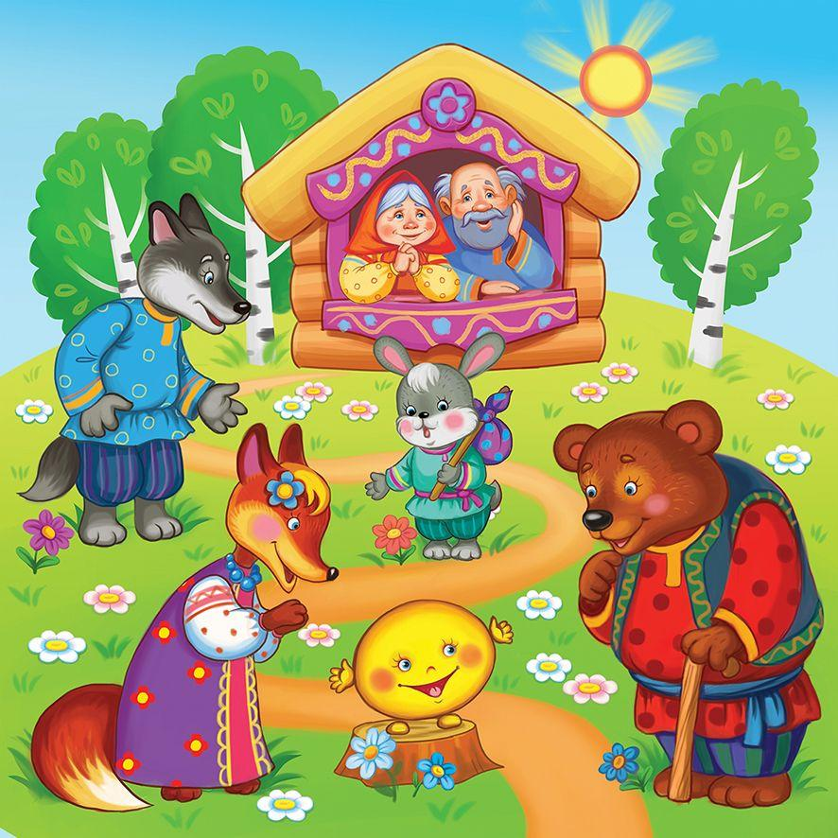3.Практическая работа:
-Работа в карандаше.
-Работа в цвете (цветные карандаши, гуашь)
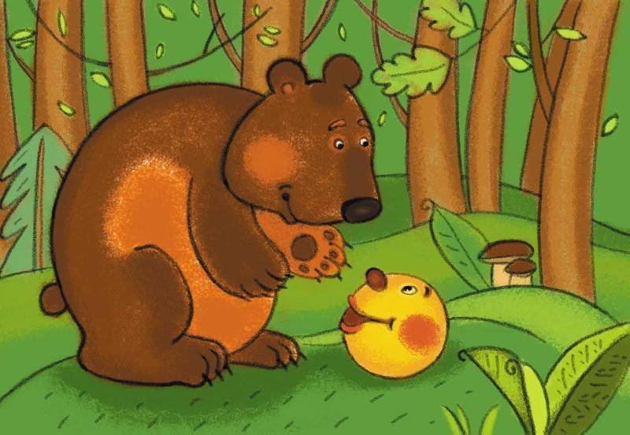
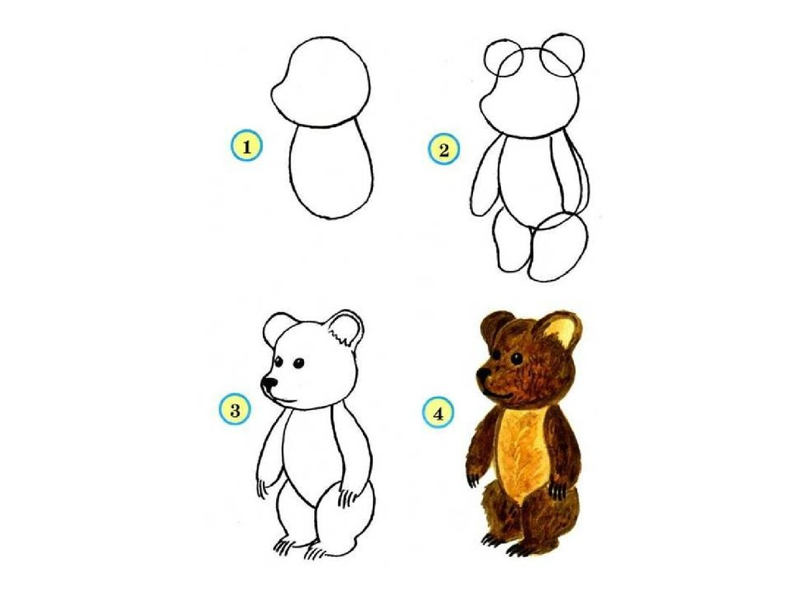

Занятие №1, часть 2. Аппликация
Тема: Мишутка.
Для того, чтобы сделать такого мишку, вам нужны - цветная бумага, ножницы и клей.
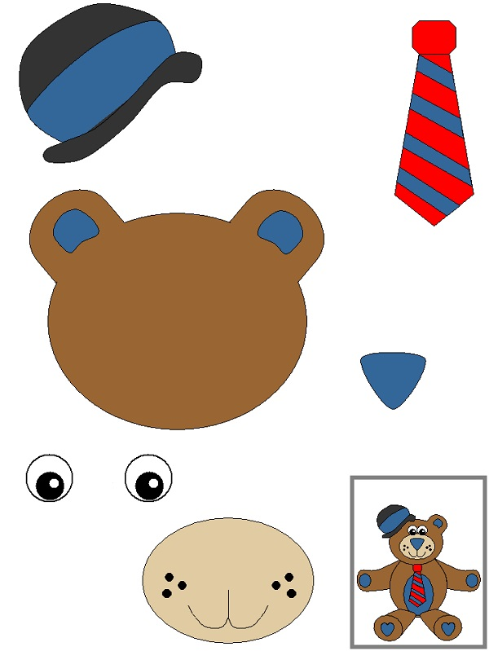
</>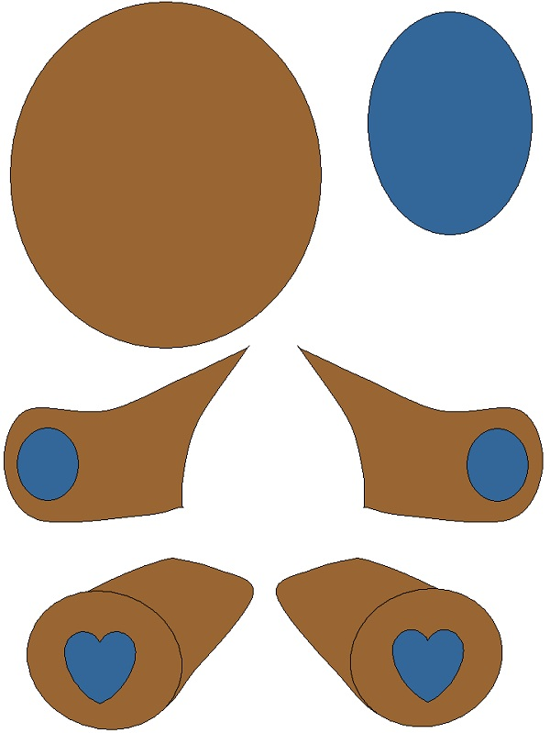

Педагог Симакова Ирина Георгиевна
Изостудия «Радуга»
Программа «Акварелька»

23.04.2020

Группа №1, 1 год обучения (Эстетическая группа)
Занятие №2, часть 1. Рисование

Тема: «Сказочная страна».
1.Вступительная часть. Сегодня на занятии мы рисуем тему «Сказочная страна». Мы сами придумаем и нарисуем волшебную сказочную страну. Первый этап работа в карандаше, второй этап работа в цвете можно рисовать гуашью, цветными карандашами.
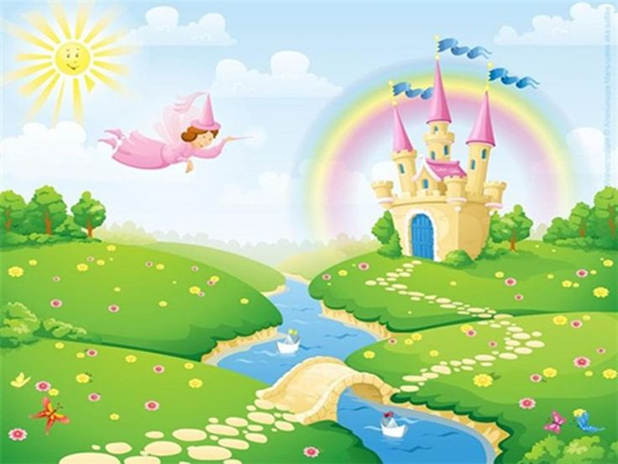

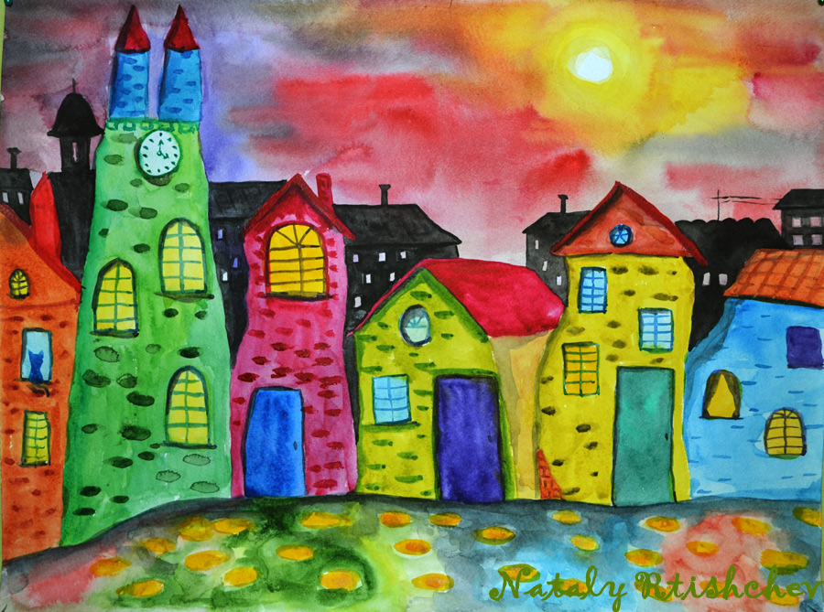

Занятие №2. Часть 2. Лепка
Тема: «Два веселых медвежонка».

Сегодня на занятии мы выполним работу из пластилина «Два веселых медвежонка». Первое мы подготовим полянку, на которой мишки будут сидеть, и приступаем к лепке мишек.
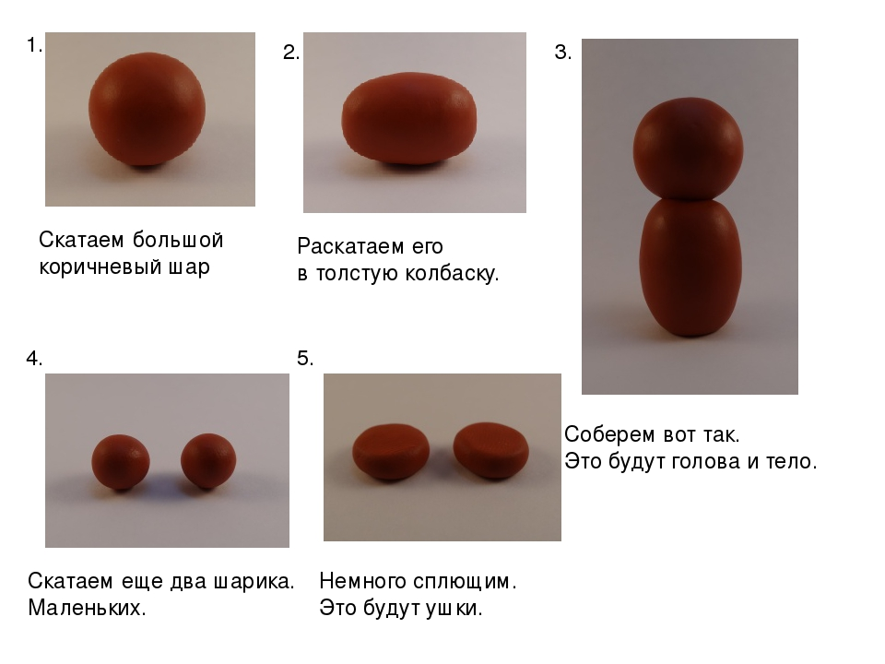
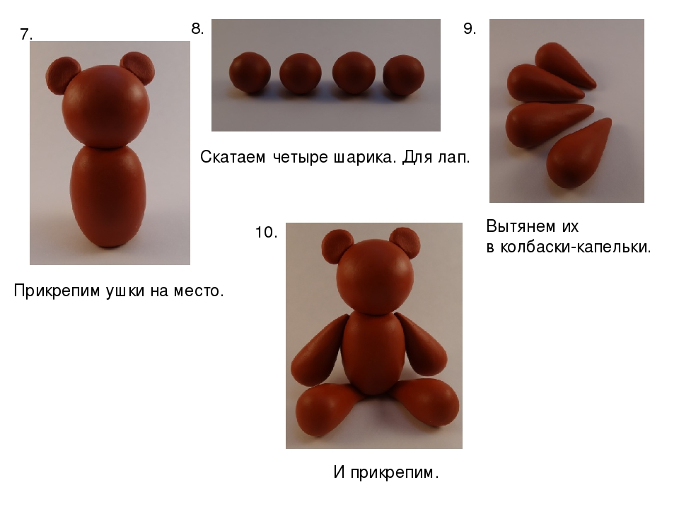
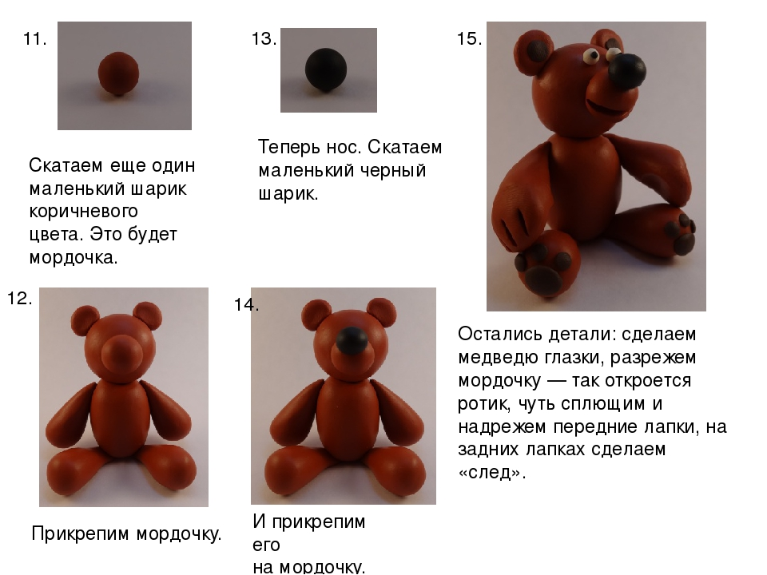
Всем удачи! Жду фотоотчетов.

